ライントレーサーの安定性
京都大学工学部 物理工学科 ３回 上村知也

- 目的
ライントレーサーがより安定してラインをたどるための条件を考える。今回はハードウェア面からアプローチする。

- 実験機材
・e-Gadget
・RB基盤
・ガジェット用拡張基盤（自作）
ガジェット用拡張基盤の概要図を下に示す。
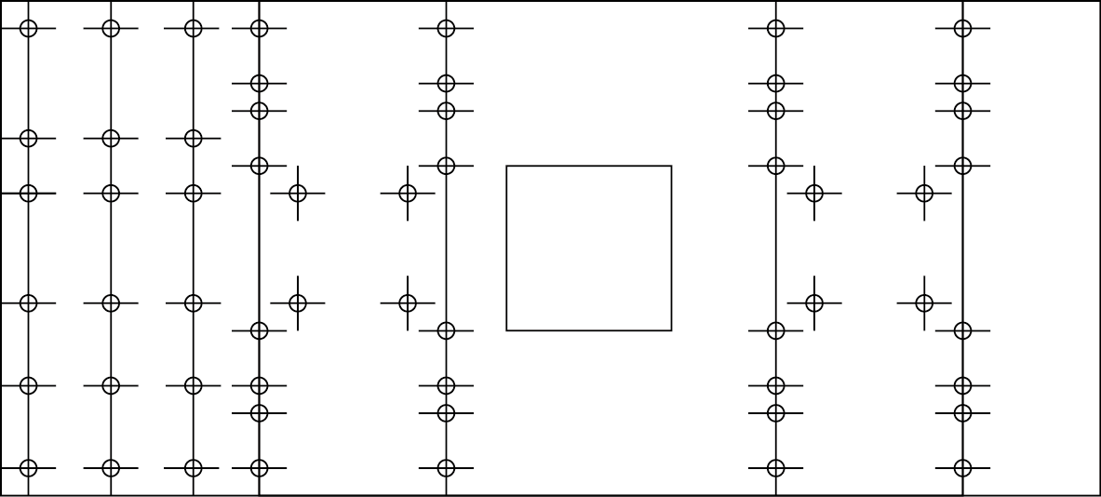
図1 ガジェット用拡張基盤
- 仮説
回転の中心とラインセンサーが離れているほど、ライントレースは安定する。４輪よりも２輪駆動のほうが安定する。また、センサーを多く使えば、さらに安定したライントレースができる。

- 実験方法
  - ラインセンサーと回転中心の関係
まず、ラインセンサーの位置を変えずに、RBの前輪駆動・後輪駆動を入れ替え、標準的なプログラムで動きの違いを観察する。
次に、ラインセンサーの位置を前・後と変化させ、前輪駆動・後輪駆動の時のライントレースの様子を観察する。
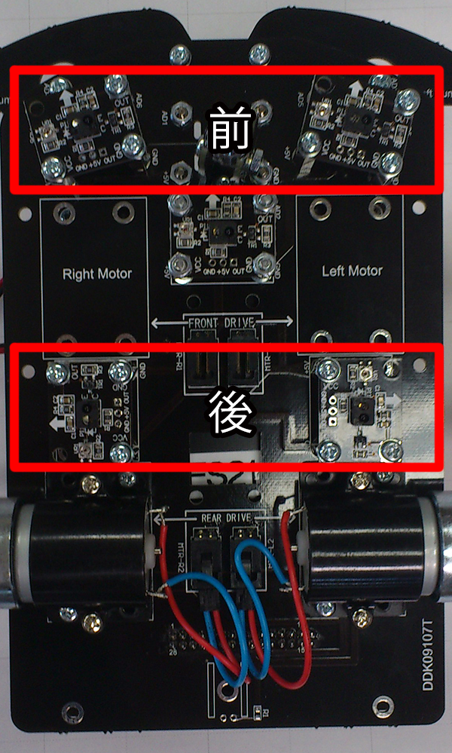
図2 RBのセンサー配置
  - 駆動輪による違い
RBを４輪駆動にして、ライントレースを行わせ、様子を観察する。また、センサーの位置を前後に動かして、変化を観察する。
  - ホイールベースによる違い
RB４輪と、拡張基盤４輪に同じプログラムを入れ、ホイールベースの異なる２台のライントレースの様子を観察する。

- 実験結果
  - ラインセンサーと回転中心の関係
前輪駆動でセンサーの位置を変えながら実験したところ、センサーが前方にあるとき動きは不安定で、センサーがモーターより後方にあるとき、ライントレースできなかった。
後輪駆動でセンサーの位置を変えながら実験したところ、センサーが前方にあるとき動きは安定し、センサーが後方にあるとき動きは不安定であった。
以上をまとめると表１のようになる。
表１ 駆動輪とセンサー位置の関係
 | 前輪駆動 | 後輪駆動
センサー前 | 不安定 | 安定
センサー後ろ | トレース不可 | 不安定

  - 駆動輪による違い
RBを４輪にしたとき、センサーを前後どちらに配置しても、ロボットは動かなかった。

  - ホイールベースによる違い
万能基盤を使った４輪ロボットにライントレースのプログラムを入れたところ、車体がガタガタと揺れながらラインをたどることができた。
RBのホイールベースは65mm、拡張基盤のホイールベースは95mmであった。

- 考察
  - センサー位置と回転中心について
仮説のとおり、センサー位置と回転の中心軸が離れるほど、ライントレースは安定することがわかった。これは、センサーと回転軸が離れていると、モーターのわずかな動きで大きくセンサーを動かすことができ、ラインから外れても短時間で復帰できるようになるためだと考えられる。
  - 駆動輪と安定性について
仮説の通り、４輪駆動よりも２輪駆動のほうが安定していることがわかった。これは、４輪にすると回転軸が（後輪駆動のときより）センサーに近づいてしまうこと、そしてタイヤにかかる摩擦が回転を阻害してしまうことが原因だと考えられる。
  - ホイールベースによる違い
ホイールベースが短いと、ライントレースができないことがわかった。一般的には、ホイールベースの短いほうが、小回りがきくとされている。しかし、今回の実験では、電池の残量などに関係なくRBではロボットが全く動かなかった。
しかし、この結果はホイールベースの距離よりむしろ、回転軸とラインセンサーの距離が大きく関係していると考えられる。拡張基盤では100mmほど離れていたのに対し、RBでは70mm程度の距離しかなかった。

- 結論
最も安定したライントレースを実現するには、2輪で、なるべくラインセンサーをタイヤから離しておくのがいいということがわかった。このとき最も安定して、高速にライントレースをすることができる。

